**Chương**

**4**

**HÌNH LĂNG TRỤ ĐỨNG.**

**HÌNH CHÓP ĐỀU**

**A-HÌNH LĂNG TRỤ ĐỨNG**

**Bài 5: DIỆN TÍCH XUNG QUANH**

**VÀ THỂ TÍCH CỦA HÌNH LĂNG TRỤ ĐỨNG**

**A. KIẾN THỨC TRỌNG TÂM**

**1. Diện tích xung quanh**

 với p là nửa chu vi đáy và h là chiều cao của hình lăng trụ đứng.

**2. Diện tích toàn phần**

* Diện tích toàn phần bằng tổng diện tích xung quanh và diện tích đáy: .

**3. Thể tích của hình lăng trụ đứng**

 với S là diện tích đáy và h là chiều cao.

**B. CÁC DẠNG BÀI TẬP VÀ PHƯƠNG PHÁP GIẢI**

|  |
| --- |
| **Dạng 1:** Tính diện tích xung quanh, diện tích toàn phần và thể tích của hình lăng trụ đứng |
| * Dùng các kiến thức đã nêu trong phần kiến thức trọng tâm. |

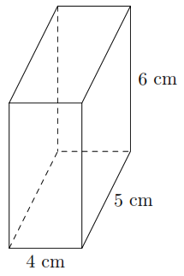**Ví dụ 1.** Tính diện tích xung quanh, diện tích toàn phần và thể tích lăng trụ đứng trong hình vẽ sau đây: ĐS:  cm,  cm,  cm.

**Lời giải**

Nửa chu vi đáy là  (cm).

Diện tích xung quanh là  (cm).

Diện tích đáy là  (cm).

Suy ra diện tích toàn phần là  (cm).

Thể tích lăng trụ đứng là  (cm).

**Ví dụ 2.** Quan sát lăng trụ đứng trong hình vẽ rồi điền số thích hợp vào bảng sau:

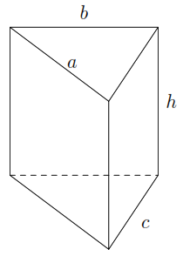 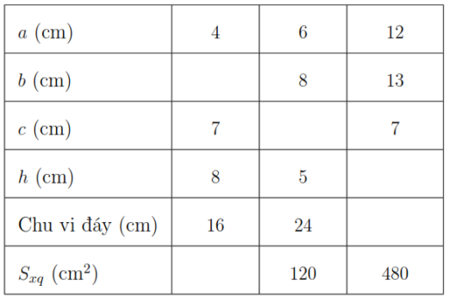

**Lời giải**

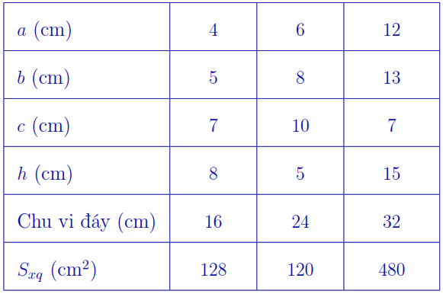

|  |
| --- |
| **Dạng 2:** Một số bài toán thực tế trong cuộc sống liên quan đến lăng trụ đứng |
| * Phân tích dữ kiện đề bài, chuyển các dữ kiện thực tế về hình lăng trụ đứng và giải quyết yêu cầu bài toán. |

**Ví dụ 3.** Một lều trại có hình dạng lăng trụ đứng đáy tam giác, thể tích phần không gian bên trong là  m. Biết chiều dài của lều là  m, chiều rộng của lều là  m. Tính chiều cao của lều.

**ĐS**:  (cm).

**Lời giải**

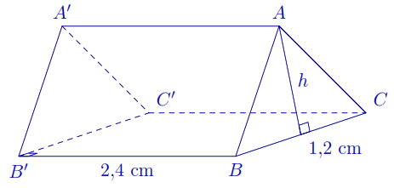Từ hình vẽ ta có diện tích tam giác  là

 (cm).

Chiều cao của lều là

 (cm).

**C. BÀI TẬP VẬN DỤNG**

**Bài 1.** Cho hình lăng trụ đứng tam giác  có đáy là các tam giác vuông tại  và ,  cm,  cm,  cm.

a) Tính diện tích xung quanh lăng trụ. ĐS:  cm.

b) Tính diện tích toàn phần lăng trụ. ĐS:  cm.

c) Tính thể tích lăng trụ. ĐS:  cm.

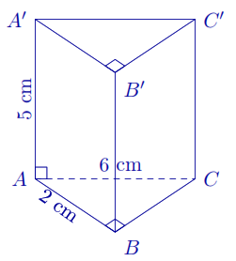**Lời giải**

a) Tam giác  vuông tại  nên theo định lý Pytago

.

Suy ra  (cm).

Chu vi đáy hình lăng trụ là  (cm).

Diện tích xung quanh của hình lăng trụ là

 (cm).

b) Diện tích đáy hình lăng trụ là  (cm).

Diện tích toàn phần hình lăng trụ:  (cm).

c) Thể tích hình lăng trụ:  (cm).

**Bài 2.** Tính diện tích xung quanh, diện tích toàn phần và thể tích hình lăng trụ lục giác đều có cạnh bằng . ĐS: .

**Lời giải**

Chia đáy hình lăng trụ là lục giác đều có cạnh bằng  thành  tam giác đều cạnh bằng .

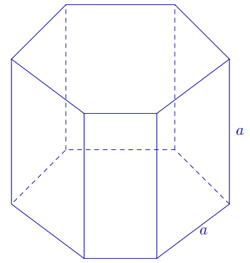Diện tích mỗi tam giác đều cạnh bằng  là .

Suy ra diện tích đáy hình lăng trụ là .

Chu vi đáy là .

Diện tích xung quanh của hình lăng trụ là 

Diện tích toàn phần của hình lăng trụ là .

Thể tích hình lăng trụ là

.

**Bài 3.** Một hộp quà hình lăng trụ đứng  có đáy là các tam giác đều cạnh  cm, chiều cao lăng trụ  cm.

a) Diện tích giấy dùng ít nhất là bao nhiêu? ĐS:  (cm).

b) Thể tích hộp đựng quà là bao nhiêu? ĐS:  (cm).

**Lời giải**

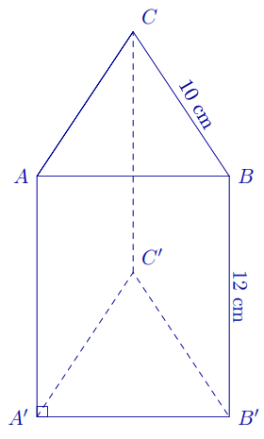a) Chu vi đáy của hình lăng trụ là  (cm).

Diện tích xung quanh của hình lăng trụ là  (cm).

Diện tích đáy của hình lăng trụ là  (cm).

Diện tích giấy dùng ít nhất là  (cm)

Thể tích hộp đựng quà là

 (cm).

**Bài 4.** Một phòng học hình hộp chữ nhật có chiều dài  m, chiều rộng  m, chiều cao  m. Người ta quét vôi bên trong lớp học, kể cả trần. Biết tổng diện tích các cửa ra vào và cửa sổ là  m. Tính diện tích phải quét vôi. ĐS:  (m).

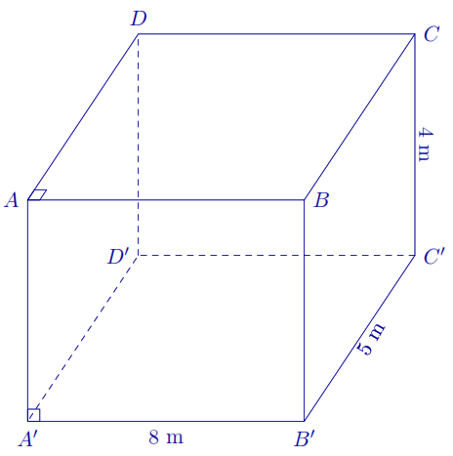**Lời giải**

Từ hình vẽ có

Chu vi căn phòng là  (m).

Diện tích xung quanh căn phòng là  (m).

Diện tích trần căn phòng là  (m).

Diện tích phải quét vôi là  (m).

**Bài 5.** Người ta đào một đoạn mương dài  m, sâu  m. Bề mặt của mương rộng  m và đáy mương rộng  m.

a) Tính thể tích khối đất phải đào. ĐS:  (m).

b) Người ta chuyển khối đất trên để rải lên một mảnh đất hình chữ nhật có kích thước  m  m. Tính bề dày của lớp đất rải lên trên mảnh đất đó. ĐS:  (m).

**Lời giải**

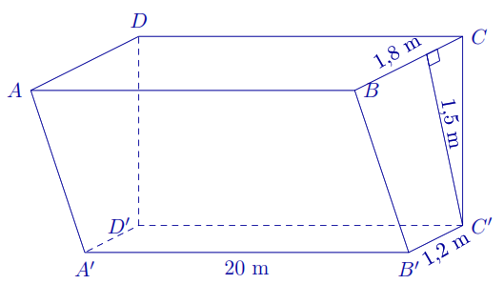

a) Từ hình vẽ ta có thể tích khối đất phải đào là

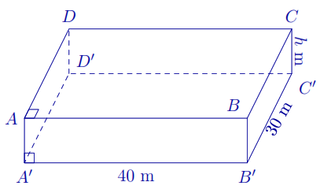 (m).

Từ hình vẽ ta có bề dày lớp đất rải lên mảnh đất là

 (m).

**D. BÀI TẬP VỀ NHÀ**

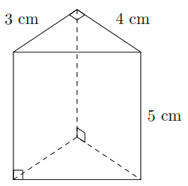**Bài 5.** Tính diện tích xung quanh, diện tích toàn phần và thể tích lăng trụ đứng trong hình vẽ sau đây: **ĐS**:  cm,  cm,  cm.

**Lời giải**

Chu vi đáy là  (cm).

Diện tích xung quanh là  (cm).

Diện tích đáy là  (cm).

Suy ra diện tích toàn phần là  (cm).

Thể tích lăng trụ đứng là  (cm).

**Bài 6.** Quan sát lăng trụ đứng tam giác trong hình vẽ rồi điền số thích hợp vào bảng sau:

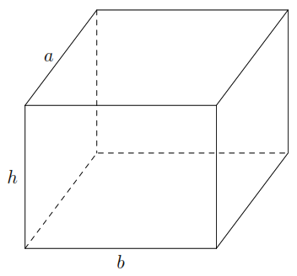 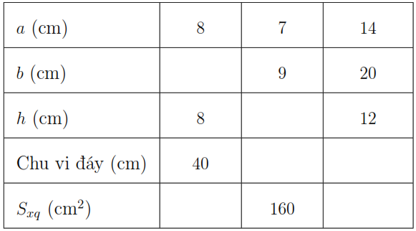

**Lời giải**

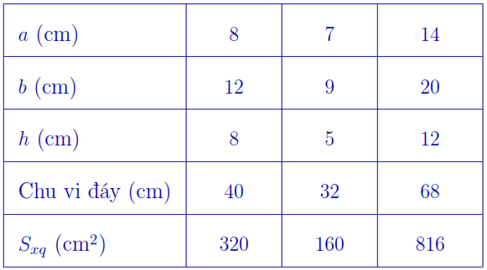

**Bài 7.** Một nhà kho có dạng hình lăng trụ đứng, đáy là hình thang vuông. Chiều cao của lăng trụ đứng (là chiều dài của nhà kho) bằng  m. Đường cao của đáy (là chiều rộng của nhà kho) bằng  m. Các cạnh đáy của hình thang vuông dài  m và  m. Tính thể tích của nhà kho. ĐS:  (cm).

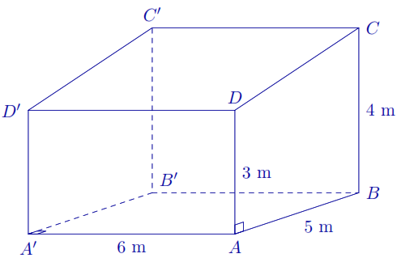**Lời giải**

Từ hình vẽ ta có diện tích đáy hình lăng trụ là

 (cm).

Thể tích nhà kho là

 (cm).

**--- HẾT ---**